VECTEURS, DROITES

ET PLANS DE L'ESPACE

Le cours sur les vecteurs, droites et plans de l’espace : https://youtu.be/EoT48VtnUJ4
Le cours sur les positions dans l’espace : https://youtu.be/aostYZK5jkE

Partie 1 : Vecteurs de l’espace

1) Notion de vecteur dans l'espace

Définition : Un vecteur de l'espace est défini par une direction de l'espace, un sens et une norme (longueur).

Propriété :
Dire que le point $M’$ est l’image du point $M$ par la translation de vecteur $\vec{u}$ revient à dire que : $\vec{MM'}=\vec{u}$.

Remarques :
- Les vecteurs de l'espace suivent les mêmes règles de construction qu'en géométrie plane : somme, produit par un réel, relation de Chasles, colinéarité, …
- Les translations gardent les mêmes propriétés qu'en géométrie plane :
conservation du parallélisme, de l’orthogonalité, du milieu, …

2) Combinaisons linéaires de vecteurs de l’espace

Définition : Soit $\vec{u}$, $\vec{v}$ et $\vec{w}$ trois vecteurs de l’espace.
Tout vecteur de la forme $a \vec{u}+b \vec{v}+c \vec{w}$, avec $a$, $b$ et $c$ réels, est appelé combinaison linéaire des vecteurs $\vec{u}$, $\vec{v}$ et $\vec{w}$.

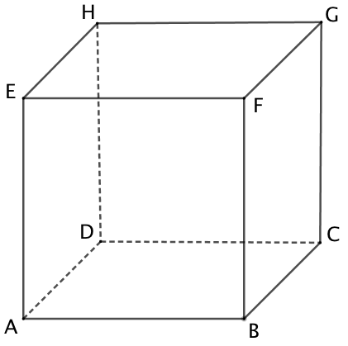
Méthode : Représenter des combinaisons linéaires de vecteurs donnés

Vidéo https://youtu.be/Z83z54pkGqA

A l’aide du cube ci-contre, représenter les vecteurs $\vec{a}$, $\vec{b}$ et $\vec{c}$donnés par :
$$\vec{a}=\vec{AB}+\vec{CG}+\vec{FH}$$
$$\vec{b}=2\vec{AB}+\vec{BD}-\vec{FC}$$
$$\vec{c}=\frac{1}{2}\vec{AD}+\vec{EF}+\vec{BF}-\vec{AC}$$

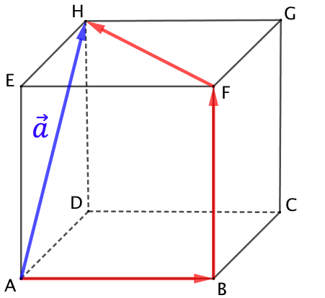
Correction
- $\vec{a}=\vec{AB}+\vec{CG}+\vec{FH}$
A l’aide du cube, on construit un chemin d’origine $A$ et formé des vecteurs $\vec{AB}, \vec{CG}$ (soit $\vec{BF}$) et $\vec{FH}$.

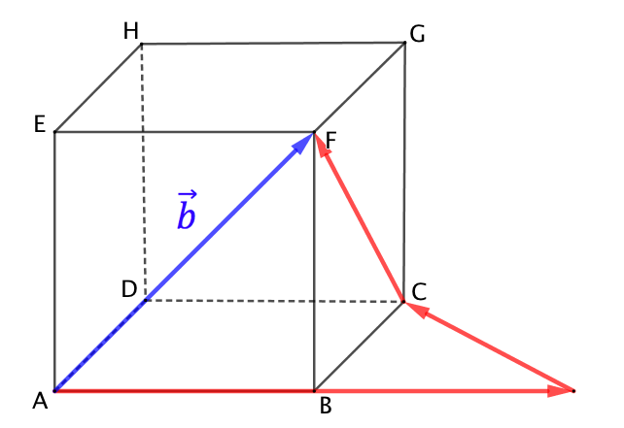

- $\vec{b}=2\vec{AB}+\vec{BD}-\vec{FC}$

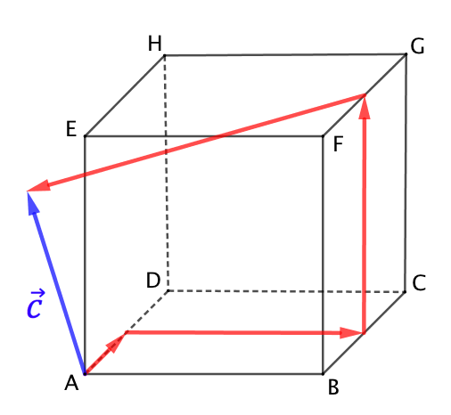
- $\vec{c}=\frac{1}{2}\vec{AD}+\vec{EF}+\vec{BF}-\vec{AC}$

Méthode : Exprimer un vecteur comme combinaisons linéaires de vecteurs

Vidéo https://youtu.be/l4FeV0-otP4

Dans le parallélépipède ci-dessous, $M$ est le centre du rectangle $ABCD$.
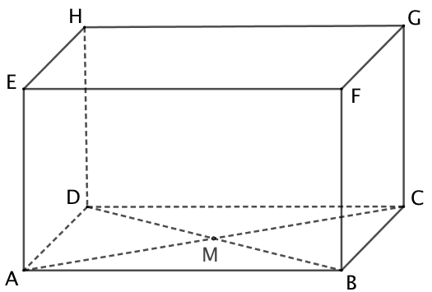
Exprimer les vecteurs $\vec{CE},$ $\vec{MG}$ et $\vec{MF}$comme combinaisons linéaires des vecteurs $\vec{AM}$, $\vec{AB}$ et $\vec{AE}$.

Correction
- On commence par construire un chemin d’origine $C$ et d’extrémité $E$ à l’aide des vecteurs $\vec{AM}$, $\vec{AB}$ ou $\vec{AE}$ ou des vecteurs qui leurs sont colinéaires.
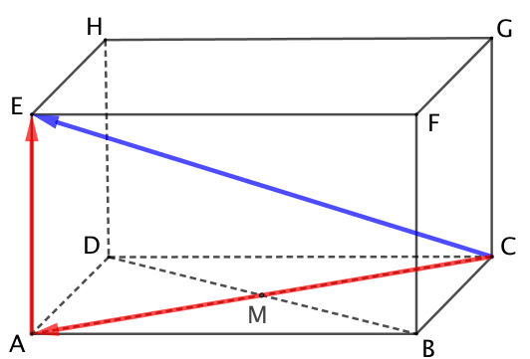
- $\vec{CE}=\vec{CA}+\vec{AE}$
$$=-2\vec{AM}+\vec{AE}$$

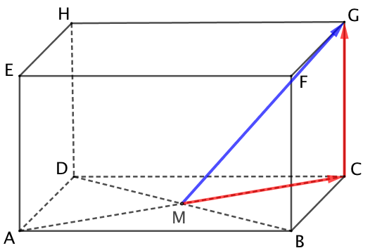

- $\vec{MG}=\vec{MC}+\vec{CG}$
$$=\vec{AM}+\vec{AE}$$

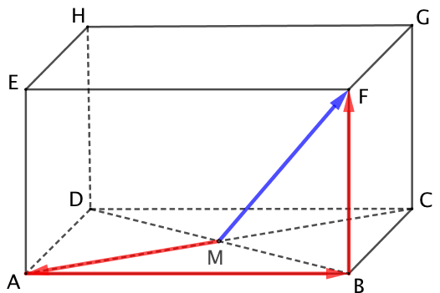
- $\vec{MF}=\vec{MA}+\vec{AB}+\vec{BF}$
$$=-\vec{AM}+\vec{AB}+\vec{AE}$$

Partie 2 : Droites et plans de l’espace

1) Direction d’une droite de l’espace

Définition : On appelle vecteur directeur de $d$ tout vecteur non nul qui possède la même direction que la droite $d$.

Propriété : Soit une droite $d$ passant par un point $A$ et de vecteur directeur $\vec{u}$.
Un point $M$ appartient à la droite $d$ si et seulement si les vecteurs $\vec{AM}$ et $\vec{u}$ sont colinéaires.

Propriété : Deux droites de l'espace de vecteurs directeurs $\vec{u}$ et $\vec{v}$ sont parallèles si et seulement si les vecteurs $\vec{u}$ et $\vec{v}$ sont colinéaires.
2) Direction d’un plan de l’espace

Propriété :
Deux vecteurs non nuls et non colinéaires déterminent la direction d’un plan.
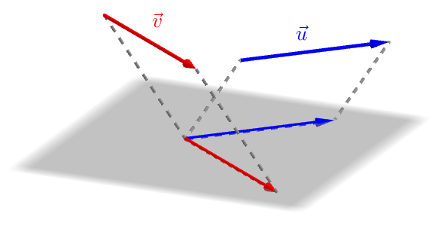

Propriété :
Soit un plan $P$ passant par un point $A$ et dirigé par deux vecteurs $\vec{u}$ et $\vec{v}$ non colinéaires.
Un point $M$ appartient au plan $P$ si et seulement si $\vec{AM}=x \vec{u}+y \vec{v}$, avec $x∈R$ et $y∈R$.

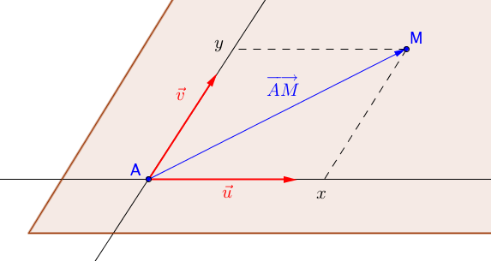

Démonstration :
- Soit deux points $B$ et $C$ tel que $\vec{u}=\vec{AB}$ et $\vec{v}=\vec{AC}$.
$\vec{u}$ et $\vec{v}$ ne sont pas colinéaires donc $\left(A ;\vec{u}, \vec{v}\right)$ est un repère du plan ($ABC$). Dans ce repère, tout point $M$ de coordonnées $\left(x, y\right)$ est tel que $\vec{AM}=x \vec{u}+y \vec{v}$.

- Réciproquement, soit $M$ un point de l'espace tel que $\vec{AM}=x \vec{u}+y \vec{v}$.
Soit $N$ le point du plan ($ABC$) de coordonnées $\left(x, y\right)$ dans le repère $\left(A ;\vec{u}, \vec{v}\right)$.
Alors $\vec{AN}=x \vec{u}+y \vec{v}$ et donc $\vec{AN}=\vec{AM}$.
$M$ et $N$ sont confondus donc $M$ appartient à ($ABC$).

Remarque :
Un plan est donc totalement déterminé par un point et deux vecteurs non colinéaires.

Propriété : Deux plans déterminés par le même couple de vecteurs non colinéaires sont parallèles.

Démonstration :
Soit deux plan $P$ et $P'$ de repères respectifs $\left(A ;\vec{u}, \vec{v}\right)$ et $\left(B ;\vec{u}, \vec{v}\right)$.
- Si $P$ et $P'$ sont confondus, la démonstration est triviale.
- Dans la suite $P$ et $P'$ ne sont pas confondus.
Supposons que $P$ et $P'$ possède un point $M$ en commun.
Alors dans $P$, on a : $\vec{AM}=x \vec{u}+y \vec{v}$, où $\left(x, y\right)$ sont les coordonnées de $M$ dans $P$.
Et dans $P'$, on a : $\vec{BM}=x' \vec{u}+y' \vec{v}$, où $\left(x', y'\right)$ sont les coordonnées de $M$ dans $P'$.
Donc $\vec{AB}=\left(x-x'\right) \vec{u}+\left(y-y'\right) \vec{v}$ donc $B$ appartient à $P$.
Donc le repère $\left(B ;\vec{u}, \vec{v}\right)$ est un repère de $P$ et donc $P$ et $P'$ sont confondus ce qui est contraire à l'hypothèse de départ.
$P$ et $P'$ n'ont aucun point en commun et sont donc parallèles.

Conséquence : Pour démontrer que deux plans sont parallèles, il suffit de montrer que deux vecteurs non colinéaires de l’un des plans sont respectivement colinéaires à deux vecteurs non colinéaires de l’autre.

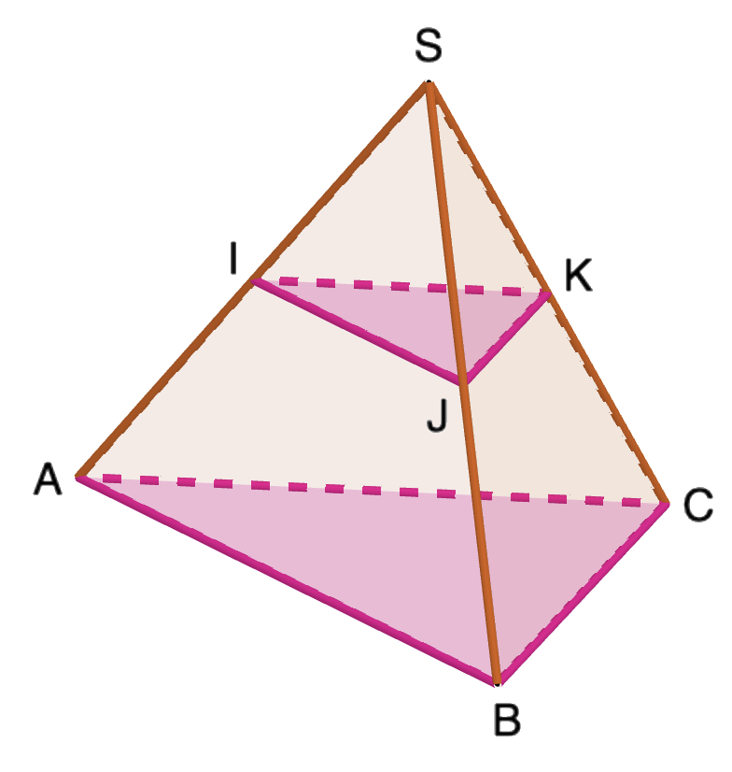
Méthode : Démontrer que deux plans sont parallèles
Vidéo https://youtu.be/6B1liGkQL8E

$SABC$est une pyramide.
$I$, $J$et $K$sont les milieux respectifs de $[SA]$, $[SB]$et $[SC]$.
Démontrer que les plans $(IJK)$et $(ABC)$ sont parallèles.

Correction
Deux plans sont parallèles, si deux vecteurs non colinéaires de l’un sont respectivement colinéaires à deux vecteurs non colinéaires de l’autre.
● Démontrer que $\vec{IJ}$ et $\vec{AB}$ sont colinéaires :
$$\vec{IJ}=\vec{IS}+\vec{SJ}$$
$$=\frac{1}{2}\vec{AS}+\frac{1}{2}\vec{SB}$$
$$=\frac{1}{2}\left(\vec{AS}+\vec{SB}\right)$$
$$=\frac{1}{2}\vec{AB}$$
Donc $\vec{IJ}$ et $\vec{AB}$ sont colinéaires.

● Dans le triangle $SBC$, on démontre de même que $\vec{JK}$ et $\vec{BC}$ sont colinéaires.

● Deux vecteurs non colinéaires du plan $(IJK)$, $\vec{IJ}$ et $\vec{JK}$, sont respectivement colinéaires à deux vecteurs non colinéaires du plan $(ABC)$, $\vec{AB}$ et $\vec{BC}$, donc les plans $(IJK)$et $(ABC)$ sont parallèles.

Partie 3 : Positions relatives de droites et de plans de l’espace

1) Positions relatives de deux droites

Propriété : Deux droites de l'espace sont soit coplanaires (dans un même plan) soit non coplanaires.

$d_{1}$ et $d_{2}$ sont coplanaires
$d_{1}$ et $d_{2}$ sont  sécantes | 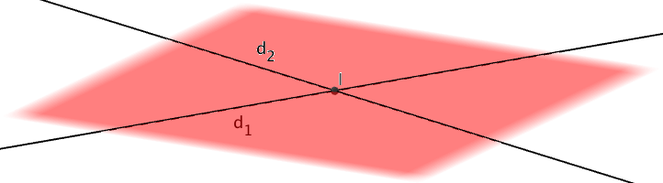
$d_{1}$ et $d_{2}$ sont parallèles | 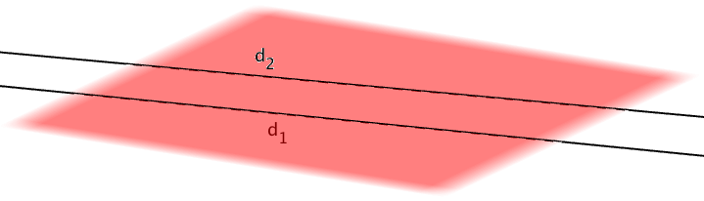  $d_{1}$ et $d_{2}$ sont strictement parallèles
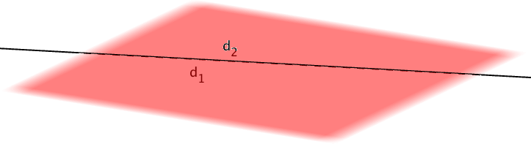
$d_{1}$ et $d_{2}$ sont confondus

$d_{1}$ et $d_{2}$ sont non coplanaires
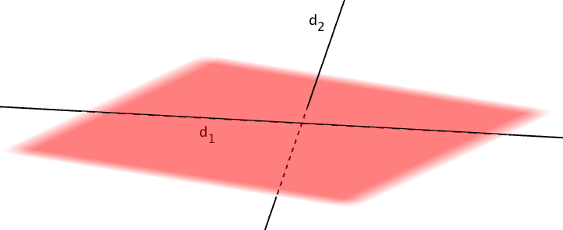
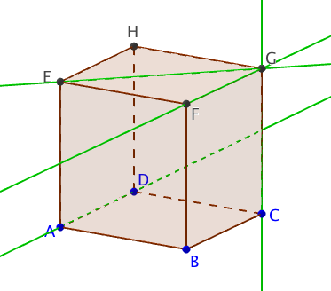
Exemple :
$ABCDEFGH$ est un cube.
- Les droites $(EG)$et $(FG)$appartiennent au même plan $(EFG)$ et sont sécantes en $G$.
- Les droites $(AD)$ et $(FG)$ appartiennent au même plan $(ADG)$ et sont parallèles.
- Les droites $(AD)$ et $(CG)$ sont non coplanaires.
2) Positions relatives de deux plans

Propriété : Deux plans de l'espace sont soit sécants soit parallèles.

$P_{1}$ et $P_{2}$ sont sécants
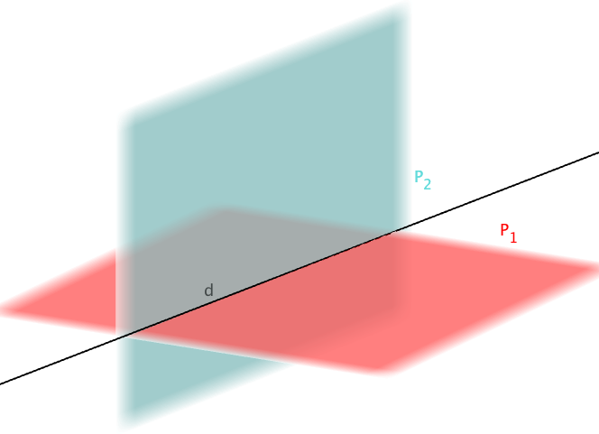

$P_{1}$ et $P_{2}$ sont sécants
suivant la droite d

$P_{1}$ et $P_{2}$ sont parallèles
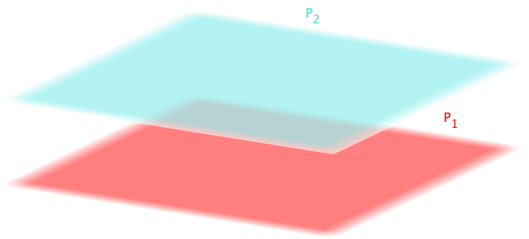

$P_{1}$ et $P_{2}$ sont
strictement parallèles
$P_{1}$ et $P_{2}$ sont confondus
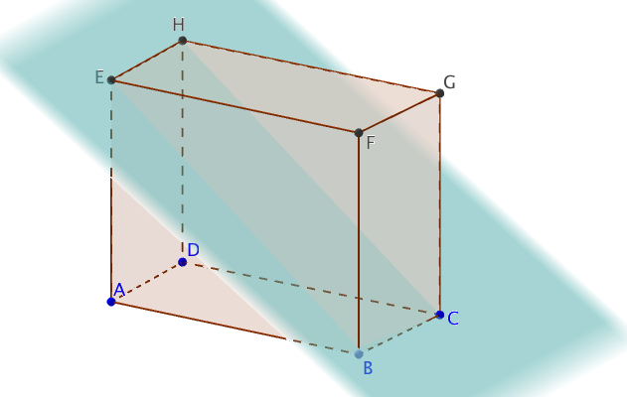
Exemple :

$ABCDEFGH$est un parallélépipède rectangle.
- Les plans $(BCG)$ et $(BCE)$ sont sécants suivant la droite $(BC)$.
- Les plans $(ABC)$ et $(EFG)$ sont parallèles

3) Positions relatives d'une droite et d'un plan

Propriété : Une droite et un plan de l'espace sont soit sécants soit parallèles.

$d$ et $P$ sont sécants
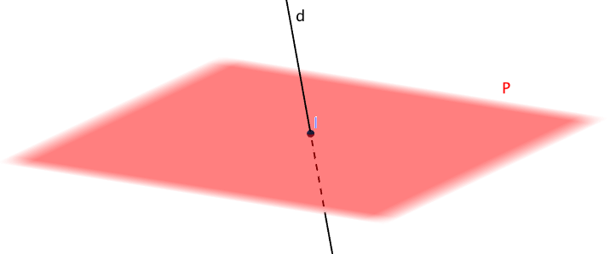
$d$ et $P$ sont sécants en un point I

$d$ et $P$ sont parallèles
$d$ est incluse dans $P$
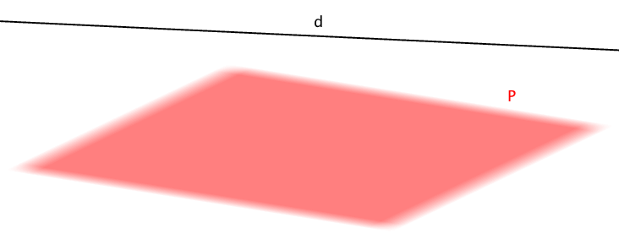
$d$ et $P$ sont strictement parallèles

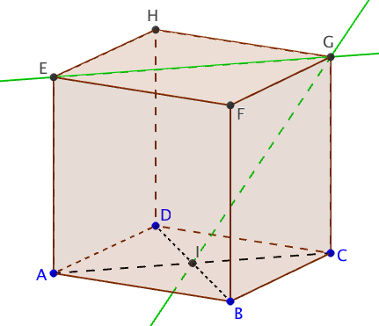
Exemple :

$ABCDEFGH$est un cube.
- La droite $(GI)$ et le plan $(ABC)$sont sécants en I.
- La droite $(EG)$est incluse dans le plan $(EFG)$.
- La droite $(EG)$et le plan $(ABC)$ sont parallèles.

Partie 4 : Bases et repères de l’espace

1) Vecteurs coplanaires et bases de l’espace

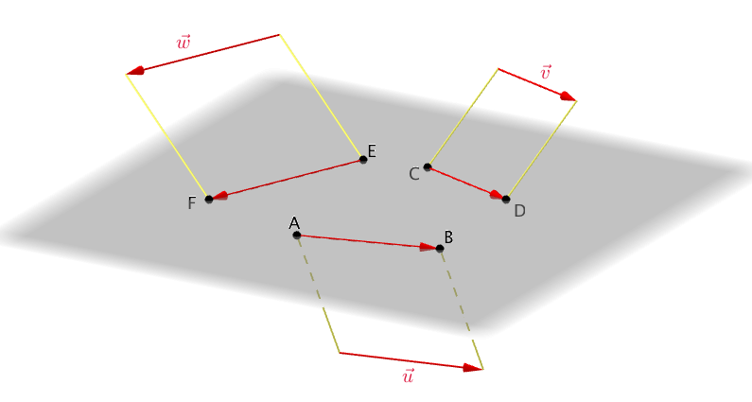
Définition : Trois vecteurs sont coplanaires s'ils possèdent des représentants appartenant à un même plan.

Propriété : Trois vecteurs $\vec{u}$, $\vec{v}$ et $\vec{w}$ de l’espace sont coplanaires, s’il existe un couple de réels $\left(x ;y\right)$ tel que $\vec{u}=x\vec{v}+y\vec{w}$.

Propriété : Soit $\vec{i}$, $\vec{j}$ et $\vec{k}$ trois vecteurs non coplanaires.
Pour tout vecteur $\vec{u}$, il existe un unique triplet $\left(x ;y ;z\right)$ tel que $\vec{u}=x\vec{i}+y\vec{j}+z\vec{k}$.

Démonstration :
- Existence : Soit $\vec{AB}$ un représentant de $\vec{u}$.
Soit $P$ le plan de repère $\left(A ;\vec{i} ;\vec{j}\right)$.
Si $B$ appartient à $P$ alors $\vec{AB}$ se décompose suivant les vecteurs $\vec{i}$ et $\vec{j}$.
Supposons que $B$ n'appartient pas à $P$.
Soit $d$ la droite passant par $B$ de vecteur directeur $\vec{k}$.
Comme $\vec{k}$ n'est pas colinéaire avec $\vec{i}$ et $\vec{j}$, la droite $d$ coupe le plan $P$ en un point $C$.
On peut écrire $\vec{AB}=\vec{AC}+\vec{CB}$.
$\vec{AC}$ appartient au plan $P$ donc il existe un couple $\left(x ;y\right)$ tel que $\vec{AC}=x\vec{i}+y\vec{j}$.
$\vec{CB}$ est colinéaire avec $\vec{k}$ donc il existe un réel $z$ tel que $\vec{CB}=z\vec{k}$.
Il existe donc un triplet $\left(x ;y ;z\right)$ tel que $\vec{AB}=\vec{u}=x\vec{i}+y\vec{j}+z\vec{k}$.

- Unicité : On suppose que l'on ait les deux écritures distinctes :
$$\vec{u}=x\vec{i}+y\vec{j}+z\vec{k}=x'\vec{i}+y'\vec{j}+z'\vec{k}$$
Alors$\left(x-x'\right)\vec{i}+\left(y-y'\right)\vec{j}+\left(z-z'\right)\vec{k}=\vec{0}$.
Supposons que l'une au moins des trois différences n'est pas nulle, par exemple : $z-z'≠0$.
Donc $\vec{k}=\frac{x^{'}-x}{z-z'} \vec{i}+\frac{y^{'}-y}{z-z'} \vec{j}$ et dans ce cas, les vecteurs $\vec{i}$, $\vec{j}$ et $\vec{k}$ seraient coplanaires. Ce qui est exclu.
Les trois différences $x^{'}-x$, $y^{'}-y$ et $z^{'}-z$ sont donc nulles.

Définition : Soit $\vec{i}$, $\vec{j}$ et $\vec{k}$ trois vecteurs non coplanaires de l’espace.
On appelle base de l'espace le triplet $\left(\vec{i}, \vec{j}, \vec{k}\right)$.

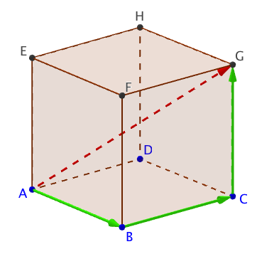
Méthode : Reconnaitre une base de l’espace

Vidéo https://youtu.be/5a9pE6XQna4

$ABCDEFGH$ est un cube.
a) Reconnaître une base de l’espace.
b) Décomposer le vecteurs $\vec{AG}$ dans cette base.

Correction

a) Les vecteurs $\vec{AB}$, $\vec{BC}$ et $\vec{CG}$ sont non
coplanaires donc forment une base de l’espace.
b) Le vecteurs $\vec{AG}$ se décompose dans la base
$\left(\vec{AB} ; \vec{BC} ; \vec{CG}\right)$ en : $\vec{AG}=\vec{AB}+\vec{BC}+\vec{CG}$.

Méthode : Démontrer l'alignement par décomposition de vecteurs dans une base

Vidéo https://youtu.be/i4jDkJNtzZg

$ABCDEFGH$ est un cube.
Soit $I$le milieu de [$AH$] et $J$ le point de [$FI$] tel que :
$$\vec{FJ}=\frac{2}{3} \vec{FI}$$
Démontrer que les points $E$, $J$ et $C$ sont alignés.
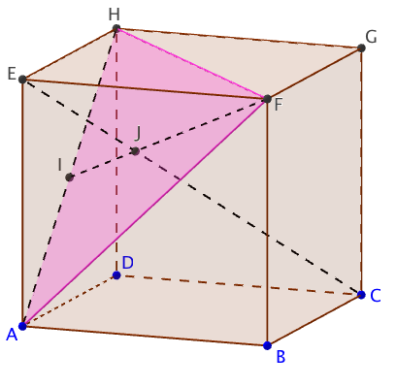

Correction

Pour prouver cet alignement, on va démontrer que les vecteurs $\vec{EJ}$ et $\vec{EC}$ sont colinéaires.
Les vecteurs $\vec{AB}$, $\vec{AD}$ et $\vec{AE}$ sont non coplanaires donc il est possible de décomposer les vecteurs $\vec{EJ}$ et $\vec{EC}$ dans la base $\left(\vec{AB} ; \vec{AD} ; \vec{AE}\right)$ :

$$\vec{EJ}=\vec{EF}+\vec{FJ}$$
$$=\vec{AB}+\frac{2}{3}\vec{FI}$$
$$=\vec{AB}+\frac{2}{3}\left(\vec{FE}+\vec{EA}+\frac{1}{2}\vec{AH}\right)$$
$$=\vec{AB}+\frac{2}{3}\left(\vec{FE}+\vec{EA}+\frac{1}{2}\vec{AE}+\frac{1}{2}\vec{EH}\right)$$
$$=\vec{AB}+\frac{2}{3}\left(\vec{FE}+\frac{1}{2}\vec{EA}+\frac{1}{2}\vec{EH}\right) \vec{EC}=\vec{EA}+\vec{AB}+\vec{BC}$$
$$=\vec{AB}+\frac{2}{3}\vec{FE}+\frac{1}{3}\vec{EA}+\frac{1}{3}\vec{EH} =\vec{AB}+\vec{AD}-\vec{AE}$$
$$=\vec{AB}-\frac{2}{3}\vec{AB}-\frac{1}{3}\vec{AE}+\frac{1}{3}\vec{AD}$$
$$=\frac{1}{3}\vec{AB}+\frac{1}{3}\vec{AD}-\frac{1}{3}\vec{AE}$$
Donc :$\vec{EJ}=\frac{1}{3}\vec{EC}$
Les vecteurs $\vec{EJ}$ et $\vec{EC}$ sont colinéaires et donc les points $E$, $J$ et $C$ sont alignés.

2) Repère de l'espace

Définition : Soit $\vec{i}$, $\vec{j}$ et $\vec{k}$ trois vecteurs non coplanaires. $O$ est un point de l'espace.
On appelle repère de l'espace le quadruplet $\left(O ; \vec{i}, \vec{j}, \vec{k}\right)$.

Remarques : - $O$ est appelé l'origine du repère.
● La décomposition $\vec{OM}=x\vec{i}+y\vec{j}+z\vec{k}$ donne les coordonnées $\left(\begin{matrix}x \\ y \\ z\end{matrix}\right)$ du point $M$.
$x$ est l’abscisse de $M$, $y$ est l’ordonnée de $M$ et $z$ est la cote de $M$.
● De même, la décomposition $\vec{u}=x\vec{i}+y\vec{j}+z\vec{k}$ donne les coordonnées $\left(\begin{matrix}x \\ y \\ z\end{matrix}\right)$ du vecteur $\vec{u}$.

On retrouve dans l’espace, des propriétés déjà connues dans le plan, comme les suivantes :

Propriétés :
Soit deux points $A\left(\begin{matrix}x_{A} \\ y_{A} \\ z_{A}\end{matrix}\right)$ et $B\left(\begin{matrix}x_{B} \\ y_{B} \\ z_{B}\end{matrix}\right)$.
● Les coordonnées du vecteur $\vec{AB}$ sont : $\left(\begin{matrix}x_{B}-x_{A} \\ y_{B}-y_{A} \\ z_{B}-z_{A}\end{matrix}\right)$
● Les coordonnées du milieu du segment [$AB$] sont :$\left(\begin{aligned}\begin{aligned}\frac{x_{A}+x_{B}}{2} \\ \frac{y_{A}+y_{B}}{2}\end{aligned} \\ \frac{z_{A}+z_{B}}{2}\end{aligned}\right)$.
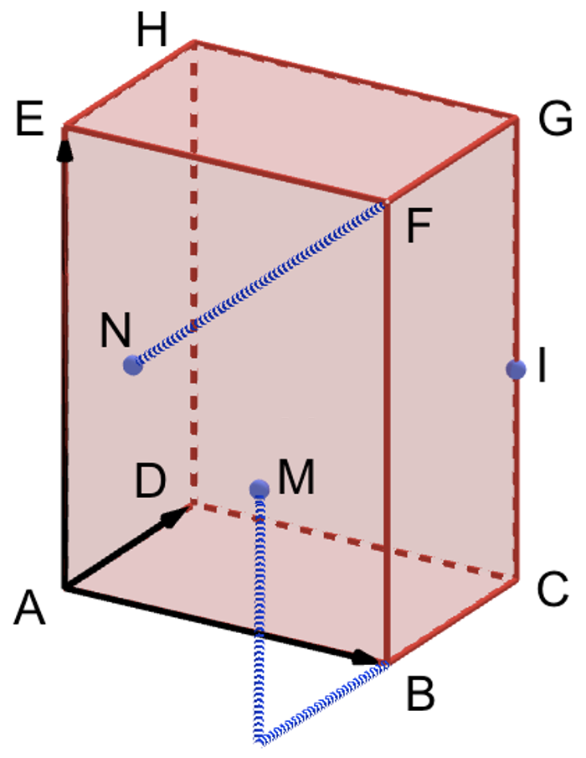
Exercice-type 6 : Lire des coordonnées dans l’espace

Vidéo https://youtu.be/PZeBXIhNBAk

Soit un parallélépipède $ABCDEFGH$.
$I$ est le milieu de [$CG$].
Les points $M$ et $N$ sont définis par :
$\vec{NF}=2\vec{FG}$ et $\vec{BM}=\vec{CB}+\vec{CI}$
1) Dans le repère $\left(A ;\vec{AB}, \vec{AD}, \vec{AE}\right)$, donner les coordonnées de tous les points de la figure.
2) Placer le point $K\left(1 ;3 ; -1\right).$
3) Démontrer que les vecteurs $\vec{IF}$ et $\vec{MN}$ sont égaux.
4) Démontrer que $M$ est le milieu du segment [BN].

Correction
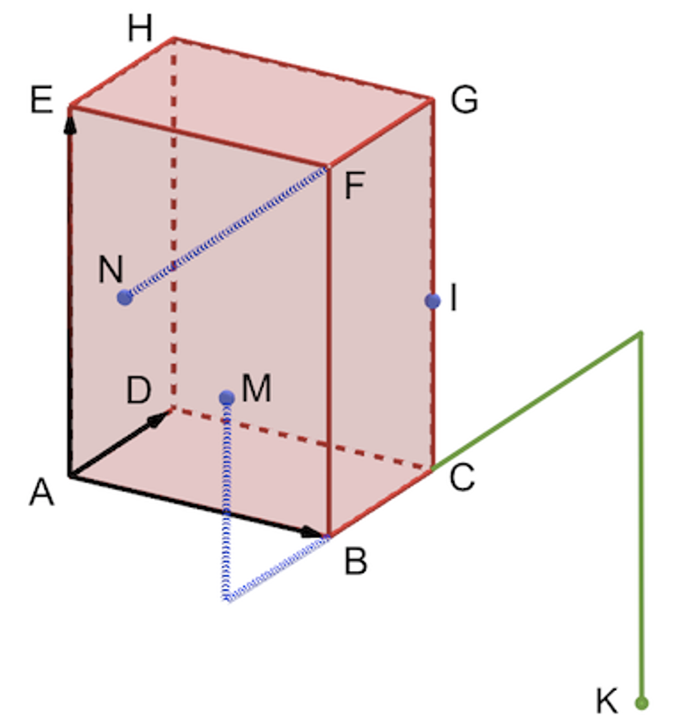
$1) A\left(\begin{matrix}0 \\ 0 \\ 0\end{matrix}\right), B\left(\begin{matrix}1 \\ 0 \\ 0\end{matrix}\right), C\left(\begin{matrix}1 \\ 1 \\ 0\end{matrix}\right), D\left(\begin{matrix}0 \\ 1 \\ 0\end{matrix}\right), E\left(\begin{matrix}0 \\ 0 \\ 1\end{matrix}\right), F\left(\begin{matrix}1 \\ 0 \\ 1\end{matrix}\right), G\left(\begin{matrix}1 \\ 1 \\ 1\end{matrix}\right)$, $H\left(\begin{matrix}0 \\ 1 \\ 1\end{matrix}\right)$
$I\left(\begin{matrix}1 \\ 1 \\ 0,5\end{matrix}\right), M\left(\begin{matrix}1 \\ -1 \\ 0,5\end{matrix}\right), N\left(\begin{matrix}1 \\ -2 \\ 1\end{matrix}\right)$

2)

3) $\vec{IF}\left(\begin{matrix}1-1 \\ 0-1 \\ 1-0,5\end{matrix}\right)=\left(\begin{matrix}0 \\ -1 \\ 0,5\end{matrix}\right)$
$$\vec{MN}\left(\begin{matrix}1-1 \\ -2-(-1) \\ 1-0,5\end{matrix}\right)=\left(\begin{matrix}0 \\ -1 \\ 0,5\end{matrix}\right)$$
Donc $\vec{IF}=\vec{MN}$
4) Le milieu du segment $[BN]$ a pour coordonnées : $\left(\begin{matrix}\frac{1+1}{2} \\ \frac{0+(-2)}{2} \\ \frac{0+1}{2}\end{matrix}\right)=\left(\begin{matrix}1 \\ -1 \\ 0,5\end{matrix}\right)$
Il s’agit bien des coordonnées de $M$.

Méthode : Démontrer que 4 points sont coplanaires

Vidéo https://youtu.be/9baU60ZNioo
Dans un repère $\left(O ;\vec{i}, \vec{j}, \vec{k}\right)$, on considère les points : $A\left(\begin{matrix}2 \\ -1 \\ 4\end{matrix}\right), B\left(\begin{matrix}6 \\ -7 \\ 0\end{matrix}\right), C\left(\begin{matrix}1 \\ 0 \\ 1\end{matrix}\right)$ et $D\left(\begin{matrix}13 \\ -16 \\ 5\end{matrix}\right).$
Démontrer que les points $A$, $B$, $C$ et $D$ sont coplanaires.

Correction
On va démontrer que les trois vecteurs $\vec{AB}$, $\vec{AC}$ et $\vec{AD},$ de même origine $A,$ sont coplanaires.
Pour cela, on va démontrer qu’il existe un couple de réels $\left(x ;y\right)$ tel que $\vec{AD}=x\vec{AB}+y\vec{AC}$.

● Calculons les coordonnées des vecteurs $\vec{AB}$, $\vec{AC}$ et $\vec{AD}$ :
$\vec{AB}\left(\begin{matrix}4 \\ -6 \\ -4\end{matrix}\right)$, $\vec{AC}\left(\begin{matrix}-1 \\ 1 \\ -3\end{matrix}\right)$ et $\vec{AD}\left(\begin{matrix}11 \\ -15 \\ 1\end{matrix}\right)$

● On cherche $x$ et $y$, réels, tels que : $\vec{AD}=x\vec{AB}+y\vec{AC}$.
Soit : $11=x×4+y×(-1)$
Soit encore : $4x-y=11$
On fait de même pour toutes coordonnées et on a :
$-6x+y=-15$ et $-4x-3y=1$.

● Soit le système de trois équations à deux inconnues :
$$\left\{\begin{aligned}4x-y=11 \\ -6x+y=-15 \\ -4x-3y=1 \end{aligned}\right.$$
On fait la somme membre à membre des deux premières lignes :
$$4x-y-6x+y=11-15$$
$$-2x=-4$$
$$x=\frac{-4}{-2}=2$$

On remplace dans la deuxième équation :
$$-6×2+y=-15$$
$$y=-15+12$$
$$y=-3$$

$x=2$ et $y=-3$ doivent vérifier la troisième équation :
$$-4x-3y=-4×2-3×\left(-3\right)=-8+9=1$$
C’est le cas, donc le couple $\left(2 ; -3\right)$ convient.

● On a donc : $\vec{AD}=2\vec{AB}-3\vec{AC}$
Les vecteurs $\vec{AB}$, $\vec{AC}$ et $\vec{AD}$ sont coplanaires et tous les trois d’origine $A$.
On en déduit que les points $A$, $B$, $C$ et $D$ sont coplanaires.
Hors du cadre de la classe, aucune reproduction, même partielle, autres que celles prévues à l'article L 122-5 du code de la propriété intellectuelle, ne peut être faite de ce site sans l'autorisation expresse de l'auteur.
www.maths-et-tiques.fr/index.php/mentions-legales

